PROPOSAL
INNOVATION AWARD 2016

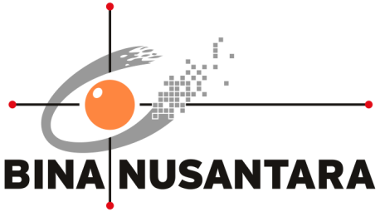

PROGRAM PERCEPATAN KENAIKAN INDEKS SEKOLAH
DI MATA STAKEHOLDER

PENGESAHAN PROPOSAL
(PROPOSAL APPROVAL)
INNOVATION AWARD 2016
BINA NUSANTARA

1. | Judul Proyek  (Project title) | : | PROGRAM PERCEPATAN KENAIKAN INDEKS SEKOLAH DI MATA STAKEHOLDER
2. | Kategori  (Category) | : | - Art & Design  - Building & Environment  - Business & Management | - Humaniora  - Science & Technology  - Teaching & Learning
- Other:
Service / pelayanan
3. | Nama Tim  (Team Name) | : | Droid GO
4. | Anggota Tim  (Team members) | :
No | Nama Anggota  (Member Name) | Division/Business Unit Department /Unit Position | Handphone  Ext  E-mail
1 | Irke J. Y. Liju/Team Leader) | Academic iSLS | 0812 108910 69 / 2804 / iliju@binus.edu
2 | Ade Ismail /Anggota | Academic iSLS | 081288012854 / 2800 /  aismail@binus.edu
3 | Widya Safitri /Anggota | Academic iSLS | 0817 9833465 / 2810 / widya_safitri@binus.edu
4 | Widhas Mulya Watanaji / Anggota | Academic iSLS | 083876050109 / 2908 / wwatanaji@binus.edu
5 | Galihwara /Anggota | Academic iSLS | 08999089143 / galihwara@teacher.bcep.web.id

Jakarta, 29 Juli 2016

Mengetahui, | Team Leader
Erwin Sugiarto | Irke JY. Liju
Direct Supervisor

RINGKASAN PROYEK
(PROJECT SUMMARY)

Aplikasi ini dibuat untuk mengatasi permasalahan yang sering terjadi di lingkungan sekolah antara sekolah dengan orang tua, dimana seringkali informasi dari sekolah tidak sampai tepat waktu bahkan tidak tepat sasaran sehingga mengganggu aktivitas kegiatan sekolah. Pembuatan aplikasi berbasis android dan iOS ini dapat mempermudah bagi orang tua untuk mengakses informasi mengenai kegiatan sekolah tanpa harus datang ke sekolah. Aplikasi ini juga dapat mengurangi biaya operasional sekolah yang dikeluarkan sekolah untuk mencetak dan mengedarkan surat pengumuman kepada orang tua. Selanjutnya sekolah akan terus memonitoring pengguna aplikasi dan melakukan evaluasi dengan menggunakan form evaluasi bagi orang tua. Sehingga adanya aplikasi ini diharapkan mampu menaikan index sekolah terutama dalam hal kepuasaan orang tua terhadap layanan sekolah.
Keywords: index sekolah, aplikasi sekolah

- PENDAHULUAN
(INTRODUCTION)

- Latar Belakang Proyek
Saat ini service yang diberikan oleh iSLS ke sekolah sebagian besar belum dirasakan manfaatnya oleh sekolah dan stakeholder di sekolah dan cenderung masih berfokus pada kurikulum/materi dan pelatihan guru
Pemanfaatan teknologi dalam proses pelayanan kepada orangtua dan siswa di sebagian besar sekolah masih kurang bahkan ada orangtua yang tidak mendapatkan update informasi tentang kegiatan sekolah atau penggunaan media pembelajaran, fasilitas sekolah seperti adanya cctv di area sekolah, penggunaan media pembelajaran digital (ebook), ujian berbasis online, jadwal pelajaran, kalender akademik dan lain-lain sama sekali belum menggunakan teknologi dalam melaksanakan proses pelayanan.
Semakin berkembangnya aplikasi-aplikasi yang dapat dimanfaatkan dalam melaksanakan pelayanan di sekolah, para orangtua/siswa/stakeholder dapat memanfaatkan teknologi dalam proses kegiatan belajar mengajar dan update informasi. Adanya keterbatasan penggunaan teknologi dalam penyampaian informasi sekolah. Perlunya memberikan manfaat yang lebih baik untuk sekolah-sekolah yang bekerjasama dengan iSLS/BINUS Center sehingga para stakeholder juga merasakan manfaat kerjasama Binus dengan sekolah.

- Rumusan Masalah (Problem Statement)
- Bagaimana memberikan informasi sekolah kepada stakeholder secara cepat dan tepat
- Bagaimana sekolah dapat menekan biaya oprasional dalam memberikan informasi
- Bagaimana meningkatkan engagement stakeholder terhadap kegiatan atau informasi sekolah
- Bagaimana memanfaatkan teknologi secara optimal

- Tujuan dan Manfaat (Goal and Benefit)
Adapun Tujuan dari projek ini adalah sebagai berikut :

Bagi Sekolah :
- Membantu sekolah dalam memberikan informasi terkait kegiatan yang dilaksanakan
- Membantu sekolah mengurangi biaya operasional
- Mempermudah stakeholder dalam berkomunikasi dengan sekolah
- Membudayakan penggunaan teknologi kepada stakeholder yang dapat memberikan nilai lebih bagi sekolah dan peningkatan pelayanan
- Mendukung program pemerintah seperti Go Green

Bagi Binus Center :
- Menjadi standarisasi baru dalam hal pelayanan untuk sekolah
- Peluang bisnis baru dalam hal penyediaan aplikasi untuk sekolah
- Menciptakan service tambahan di binus center
- Membudayakan penggunaan teknologi secara tepat

Bagi Binus Group:
- Meningkatkan reputasi binus group di dunia pendidikan
- Mengenalkan binus group ke orang tua siswa disekolah
- Menambahkan sumber pendapatan baru melalui space iklan aplikasi
- Rencana Penerapan Proyek (Project Implementation Plan)
No. | Aktivitas (Activity) | Bulan (Month) |  |  |  |  |  | Keluaran (Output)
 |  | Aug | Sep | Oct | Nov | Dec | Jan
1 | Sosialisasi kegiatan |  |  |  |  |  |  | Sekolah memahami project program penerapan percepatan kenaikan indeks sekolah di mata stakeholder
2 | Perumusan konsep pelaksanan |  |  |  |  |  |  | Adannya rumusan konsep dalam pelaksanaan project
3 | Penentuan materi/aplikasi yang akan dishare oleh sekolah |  |  |  |  |  |  | Pemilihan konten yang akan digunakan
4 | Perancangan sistem aplikasi |  |  |  |  |  |  | Melakukan perancangan design user interface serta konten yang akan digunakan
5 | Implementasi dan testing |  |  |  |  |  |  | Melakukan uji coba aplikasi di internal
6 | Evaluasi dan perbaikan |  |  |  |  |  |  | Melakukan perubahan atas bugs yang terjadi pada saat testing
7 | Pelaksanaan Training untuk sekolah dan stakeholder |  |  |  |  |  |  | Sekolah dan stakeholder mampu menggunakan aplikasi
8 | Monitoring |  |  |  |  |  |  | Adanya masukan-masukan dari sekolah dan stakholder akan keberhasilan dan kegagalan dari pelaksanaan project melalui form evaluasi
9 | Membuat laporan hasil monitoring dan input dari stakeholder |  |  |  |  |  |  | Adanya laporan pelaksanaan kegiatan

- Perkiraan Efisiensi Sumber Daya (Resource Efficiency Estimation)

Sebelum (Before):
Penyampaian informasi selama ini membutuhkan biaya seperti cetak/fotocopy/telpon/sms sesuai jumlah siswa yang ada sehingga sekolah membutuhkan biaya yang cukup mahal. Penyampaian dan pengiriman informasi belum tentu bisa sampai ke tujuan tepat waktu atau tepat sasaran.
Berikut perkiraan biaya yang dikeluarkan sekolah dalam 1 (satu) semester:

No. | Nama Item | Qty | Harga Satuan | Total  (1000 siswa)
1 | Surat / pengumuman kegiatan | 24 | Rp .250,- | Rp 6.000.000,-
 | SMS | 24 | Rp. 250,- | Rp. 6.000.000,-
2 | Brosur kegiatan | 2 | Rp. 3 000,- | Rp. 6.000.000,-
Total Biaya |  |  |  | Rp. 18.000.000,-

Jadi biaya yang dibutuhkan dalam 1 (satu) tahun adalah :
Semester 1 : Rp. 18.000.000,
Semester 2 : Rp. 18.000.000,-
Total semester 1 dan semester 2 yaitu: Rp. 36.000.000,-

Setelah (After):
Jika projek ini dijalankan maka tidak membutuhkan biaya fotocopy/ sms tetapi hanya memerlukan 1 orang sebagai admin.

No. | Nama Item | Harga | Total
1 | Hosting dan domain | Rp. 1.250.000,- | Rp. 1.250.000,-
2 | Play store | Rp. 375.000,- | Rp. 375.000,-
3 | App store | Rp. 1.485.000,- | Rp. 1.485.000,-
Total |  |  | Rp. 3.110.000,-

ROI:
Efisiensi biaya dari biaya sebelumnya didapat 86%.

- STUDI PUSTAKA
(LITERATURE STUDY)

  - http://guruidaman.blogspot.co.id/2012/11/konsep-pelayanan-dalam-pendidikan_9.htm
Dalam web ini disampaikan bahwa Pelayanan yang berkualitas sangat tergantung pada berbagai aspek yaitu bagaimana pola penyelenggaraannya (tata laksana), dukungan sumber daya manusia dan kelembagaan serta adanya konser yang jelas.

  - http://www.etalasebisnis.com/inspirasi/1641/bagaimana-memberikan-pelayanan-terbaik-kepada-pelanggan.html
Dalam web ini disampaikan bahwa Dalam memberikan pelayanan yang baik kepada pelanggan, secara tidak langsung anda berusaha untuk memperpanjang usia usaha anda. Banyak sekali manfaat yang bisa didapatkan dengan memberikan pelayanan terbaik, selain menjaga komunikasi juga mampu menaikan omzet.

  - http://info-pelayanan-pelanggan.blogspot.co.id/
Dalam web ini disampaikan bahwa salah satu trik melayani pelanggan dengan baik adalah membina hubungan baik dengan palanggan

- IMPLEMENTASI PROYEK
(PROJECT IMPLEMENTATION)

  - Langkah Pelaksanaan Proyek (Project Activity)
Proyek ini dilaksanakan dengan tahapan sebagai berikut:
- Sosisalisasi kegiatan
Melakukan sosialisasi kepada stakeholder mengenai rencana penaikan index sekolah dalam hal kepuasan orang tua dengan memanfaatkan aplikasi sebagai media informasi.
- Perumusan konsep pelaksaan
Merumuskan konsep sesuai dengan keinginan stakeholder, sehingga terjadi kesepahaman antara pembuat aplikasi dan stakeholder
- Penentuan konten dalam aplikasi
Menentukan konten atau informasi apa saja yang akan dimuat pada aplikasi. Langkah ini dimaksudkan agar terjadi kesepakatan antara pembuat aplikasi dan stakeholder.
- Perancangan sistem aplikasi
Melakukan perancangan design user interface aplikasi, dalam proses ini pembuat aplikasi harus melibatkan stakeholder agar aplikasi yang dibuat nanti dapat memenuhi kebutuhan stakeholder.
- Implementasi dan testing
Melakukan implementasi hasil rancangan dan melakukan uji coba aplikasi di lingkungan internal.
- Evaluasi dan perbaikan
Melakukan peninjauan terhadap aplikasi dan melakukan perbaikan terhadap bugs yang ditemukan pada saat uji coba.
- Pelaksanaan training untuk sekolah dan stakeholder
Melaksanakan sosialisasi dan training penggunaan aplikasi kepada sekolah dan stakeholder.
- Monitoring
Melakukan pengawasan dan evaluasi dari stakeholder dengan menggunakan form evaluasi.
- Membuat laporan hasil monitoring
Pembuatan laporan pelaksanaan kegiatan dari hasil monitoring dan evaluasi penggunaan aplikasi. Selanjutnya laporan ini digunakan untuk menghitung index sekolah.

  - Perkiraan Biaya Proyek (Project Cost Estimation)

Perkiraan biaya untuk pelaksanaan project ini adalah :
No. | Nama Item | Qty | Harga Satuan | Total
1 | Biaya transportasi | 1 kali (Pergi Pulang) | Rp 150.000,- | Rp 300.000,-
2 | Biaya Fotocopy form evaluasi | 1000 | Rp 250,- | Rp 250.000,-
Total Biaya |  |  |  | Rp 550.000,-

  - Ukuran Keberhasilan Proyek (Project Indicator)
Adapun indikator keberhasilan project dapat kami sampaikan sebagai berikut :
- Stakeholder mendapatkan informasi dan kegiatan sekolah melalui aplikasi
- Tingkat kepuasan stakeholder dalam penggunaan aplikasi
- Pengurangan biaya operasional sekolah

  - Perkiraan Dampak Proyek (Estimated Project Impact)
    - Dampak Positif (Positive Impact)
- Stakeholder akan mendapat pengetahuan mengenai penggunaan Teknologi dalam pelayanan update informasi
- Stakeholder lebih cepat mendapatkan informasi
- Meningkatkan indeks sekolah dimata stakeholder
- Masyarakat umum bisa mendapatkan informasi tentang sekolah (profil, agenda, program kegaiatan sekolah, visi misi dan foto kegiatan disekolah).
- Aplikasi dapat didownload melalui play store dan app store

    - Dampak Negatif / Resiko (Negative Impact)
- Stakeholder harus memiliki media komunikasi yaitu smartphone berbasis android dan iOS
- Mendapat penolakan dari stakeholder yang tidak terbiasa menggunakan teknologi.
- Jika server mengalami masalah maka penyampaian informasi mengalami keterlambatan

DAFTAR PUSTAKA
(REFERENCE)

- Wow Servcie is Care (by Hermawan Kartajaya, Bayu Asmara)
- http://guruidaman.blogspot.co.id/2012/11/konsep-pelayanan-dalam-pendidikan_9.htm
- http://www.etalasebisnis.com/inspirasi/1641/bagaimana-memberikan-pelayanan-terbaik-kepada-pelanggan.html
- http://info-pelayanan-pelanggan.blogspot.co.id/

LAMPIRAN
(APPENDIX)
A.1. Bentuk project aplikasi

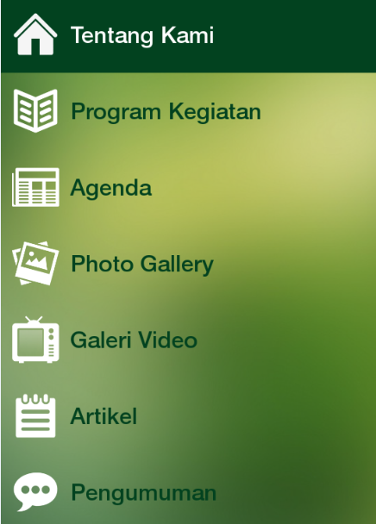

A.2. Form Evaluasi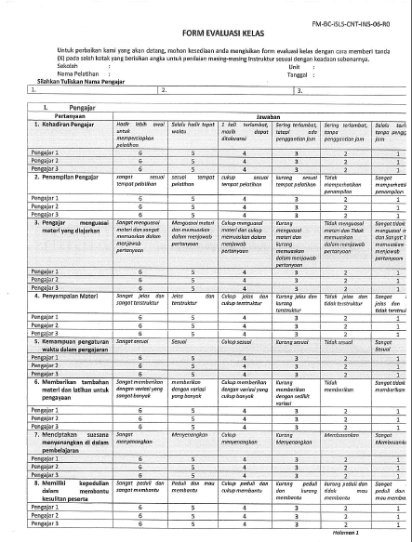

A.2. Form Evaluasi
